Индификатор - ProfileEdit​

Ссылка - <https://www.pulscen.ru/dashboard/profile/edit>

Визуал

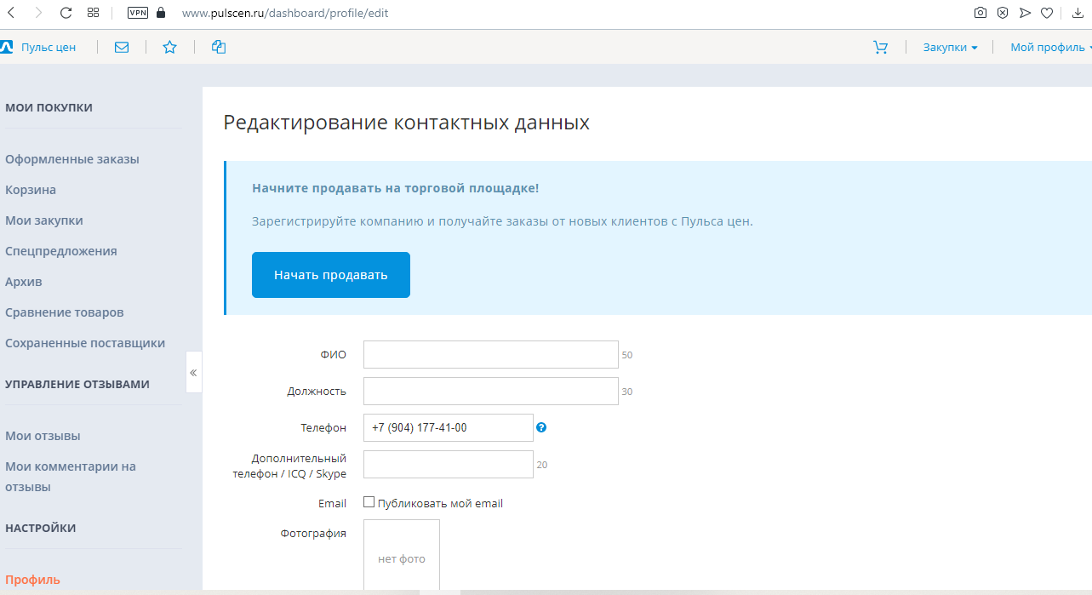

Индификатор - Orders/Customer_my_purchases

Ссылка - https://www.pulscen.ru/dashboard/customer/orders

Визуал

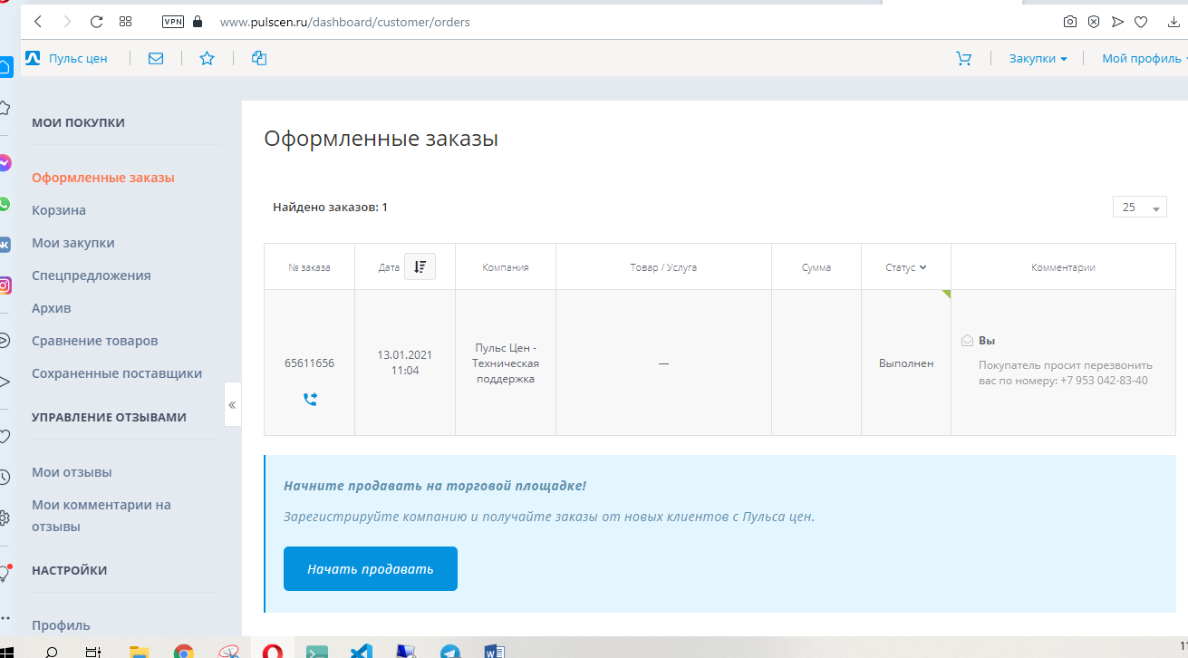

Индификатор - Main/SpecialOffer

Ссылка - https://pulscen.ru

Визуал

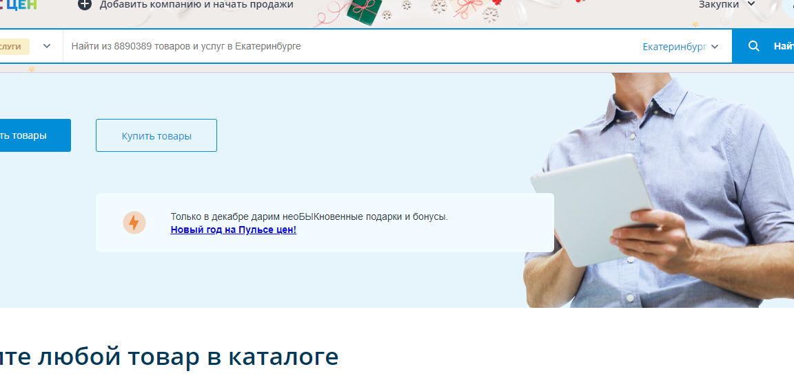

Индификатор - Homepage/Reviews

Ссылка - <https://pulscen.ru>

Визуал

